**Pearl 珍珠系列 万能快速液体池**

成立于1971年的英国SPECAC公司至今已经拥有45年的制造历史了，是世界上最领先的红外紫外以及XRF等样品制备配件的生产厂家。我们为全世界各个知名的红外分析仪厂家提供配件和技术支持和服务。产品涵盖了从固体，液体到气体，粉末等所有红外分析样品的专业配件，欧洲品质，经久耐用。

Specac 公司最新开发的Pearl 系列快速液体测定附件获得了巨大的成功，得到了客户的一致好评，将简单，快速，准确，易清洁的测试理念带到红外分析领域。

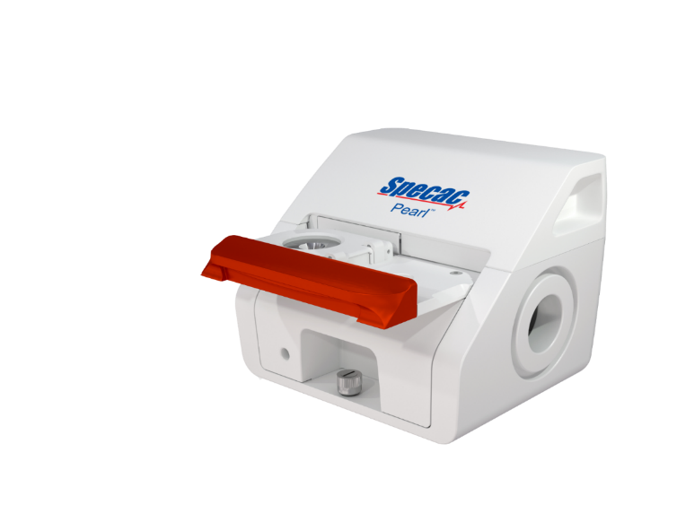**特点：**

**应用于傅里叶变换红外分析仪非常方便**

**比传统的液体池配件测定更加快速，便捷，重复性更好**

**楔形窗片选项可有效消除衍射波纹**

**更换不同材质的窗片或者更换不同光程的液体池，仅需几秒钟**

**非常适合粘稠液体的测定**

**Pearl 液体测定附件**

Pearl 珍珠系列测定附件一款专为中红外和近红外仪设计的高性能液体透射附件。

Pearl附件包括SPCAC最新型的Oyster®合页打开式液体池附件，可将样品水平放置，顶部Oyster液体池可轻易打开翻过来，以便快速放入样品，并易清洁，

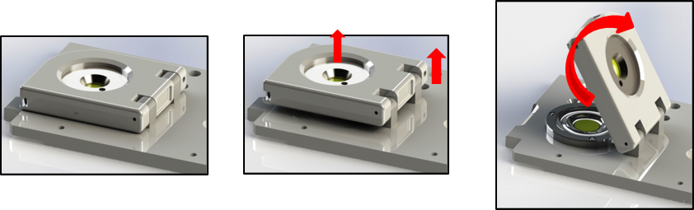

针对易挥发等液体，在Osyter顶部设计了一个注射口，因此样品池不用完全打开。客户可以清晰的从窗片观察样品，并轻微的调整窗片以去除样品中的气泡。

Osyter 样品池清洗非常的方便和快捷，只需用清洁布快速的擦拭即可。

Pearl珍珠系列附件与传统的液体池相比，同时也提供多款不同光程的附件，测定的重复性小于1um，这都是因为采用了合页打开的机械方式设计。Oyster 既可以使用平行窗片也可以选择楔形窗片来消除衍射波纹。

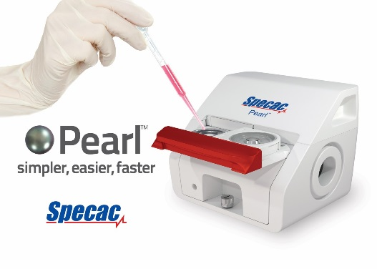Pearl 珍珠系列测定池可以搭载ZnSe或CaF2窗片，切换秩序几秒钟。同时也提供5种不同的光程附件从50um，100um，200um，500um到1000um。

Pearl 的快速测定法非常适合测定粘稠以及粘度较高的样品，如油类以及脂类。

**Benchmark™底座系统**

Specac公司相信您实验室的所有仪器配件都应该能够快速、简单的切换。为了实现这个目的，我们开发了Benchmark™底座系统作为附件与仪器之间的载体，仅用手指就可以完成切换与安装。您可以将Benchmark™底座系统保存在样品室以满足其他适配的附件。具体操作只需旋转固定螺丝即可轻易的安装和拆卸。

**订货信息**

选择步骤（1.先选择Pearl 主题单元 2. 再选择Oyster整体附件）

**Pearl 主体单元 （不含窗片，需要选择Oyster整体附件）**

蓝色：GS31000-A 黑色：GS31000-B 绿色：GS31000-G

橘黄色：GS31000-O 紫色：GS31000-P 红色：GS31000-R 黄色：GS31000-Y

**Oyster 整体附件（包含了顶部和底部窗片）**

|  |  |  |  |  |  |  |
| --- | --- | --- | --- | --- | --- | --- |
| **窗片材质** | **楔形** | **光程** | | | | |
|  |  | **50um** | **100um** | **200um** | **500um** | **1000m** |
| ZnSe | 平行窗片 | GS31211 | GS31212 | GS31213 | GS31214 | GS31215 |
| ZnSe | 楔形窗片 | GS31221 | GS31222 | GS31223 | GS31224 | GS31225 |
| CaF2 | 平行窗片 | GS31311 | GS31312 | GS31313 | GS31314 | GS31315 |
| CaF2 | 楔形窗片 | GS31321 | GS31322 | GS31323 | GS31324 | GS31325 |

**Oyster 顶部附件**

|  |  |
| --- | --- |
| **窗片** |  |
| ZnSe | GS32200 |
| CaF2 | GS32300 |

**Oyster 底部附件**

|  |  |  |  |  |  |  |
| --- | --- | --- | --- | --- | --- | --- |
| **窗片材质** | **楔形** | **光程** | | | | |
|  |  | **50um** | **100um** | **200um** | **500um** | **1000m** |
| ZnSe | 平行窗片 | GS33211 | GS33212 | GS33213 | GS33214 | GS33215 |
| ZnSe | 楔形窗片 | GS33221 | GS33222 | GS33223 | GS33224 | GS33225 |
| CaF2 | 平行窗片 | GS33311 | GS33312 | GS33313 | GS33314 | GS33315 |
| CaF2 | 楔形窗片 | GS33321 | GS33322 | GS33323 | GS33324 | GS33325 |